学生学位申请操作说明
- 进入学生中心，点击“自助学习系统”中的“学位申请”，进入学位申请页面：
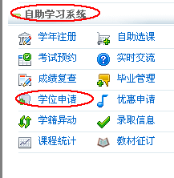
学生在学位申请页面，点击“申请学位”，选择申请的学位批次，如确认申请本次学位，请点击“提交申请“。
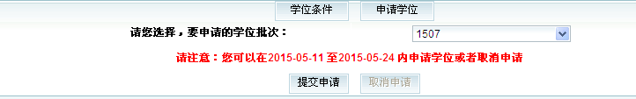
在申请时段内学生也可取消学位申请。

